Wykrywanie i identyfikacja nicieni pasożytów roślin w glebie, podłożu
i materiale roślinnym

W Instytucie Ogrodnictwa – Państwowym Instytucie Badawczym prowadzona jest diagnostyka nicieni pasożytów roślin występujących w Polsce

Zakres badań prowadzonych w Kwarantannowym Laboratorium Nematologicznym:

- wykrywanie nicieni pasożytów roślin w glebie i podłożu przeznaczonym pod uprawę roślin ogrodniczych,
- wykrywanie nicieni pasożytów roślin w materiale roślinnym,
- ocena skuteczności działania wybranych substancji chemicznych
i preparatów pochodzenia naturalnego w zwalczaniu nicieni pasożytów roślin.

W laboratorium do wykrywania nicieni w materiale roślinnym (np. korzenie, liście) oraz glebie i podłożu stosowane są metody oparte na odpowiedniej izolacji nicieni, a następnie ich identyfikacji do rodziny, rodzaju lub gatunku.

Tabela 1. Metody ekstrakcji nicieni z próbek roślin i gleby są oparte na Protokołach Diagnostycznych EPPO¹.
Próbki gleby i podłoża | aparat Oostenbrinka, flotacja wirówkowa
Próbki roślin | naczynie Oostenbrinka
Cysty | aparat Seinhorsta
Metody zgodne z Bulletin OEPP/EPPO Diagnostic PM 7/119 (1) Nematode extraction (2013) 43 (3), 471–495 ISSN 0250-8052. DOI: 10.1111/epp.12077
Przynależność taksonomiczną poszczególnych osobników określa się na podstawie ich cech morfometrycznych. Liczebność populacji nicieni pasożytów roślin podajemy jako liczbę osobników danego gatunku
w odniesieniu do wagi analizowanej laboratoryjnie próby
(np. na 100 g gleby, 5 g liści lub nasion), objętości próby (np. na 100 ml gleby) lub w przeliczeniu na powierzchnię (np. na 1 m² gleby). Na podstawie otrzymanych wyników ocenia się poziom zagrożenia ze strony poszczególnych gatunków nicieni pasożytów roślin.

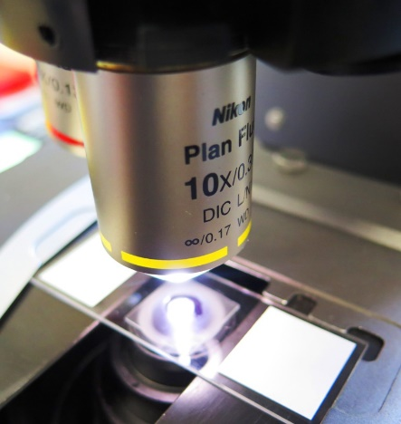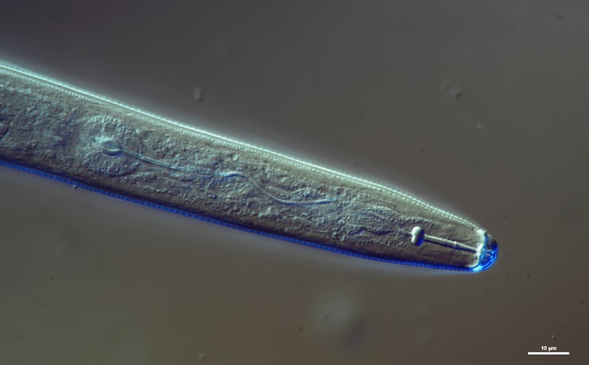

W diagnostyce nematologicznej niezbędne jest właściwe pozyskanie nicieni z próbek roślin i gleby. Zalecana instrukcja poboru prób w kierunku nicieni pasożytów roślin znajduje się na stronie internetowej Instytutu Ogrodnictwa – PIB w zakładce Oferta -> Dokumenty do pobrania lub pod adresem:

www.inhort.pl/wp-content/uploads/2022/02/Zlecenie-badania-nicienie.pdf

Oferta kierowana jest do:
- rolników i ogrodników w celu oceny zagrożenia upraw roślin ogrodniczych przez nicienie pasożyty roślin,
- szkółkarzy przygotowujących materiał nasadzeniowy roślin sadowniczych i ozdobnych,
- producentów i przedsiębiorców wprowadzających nematocydy na polski rynek.

